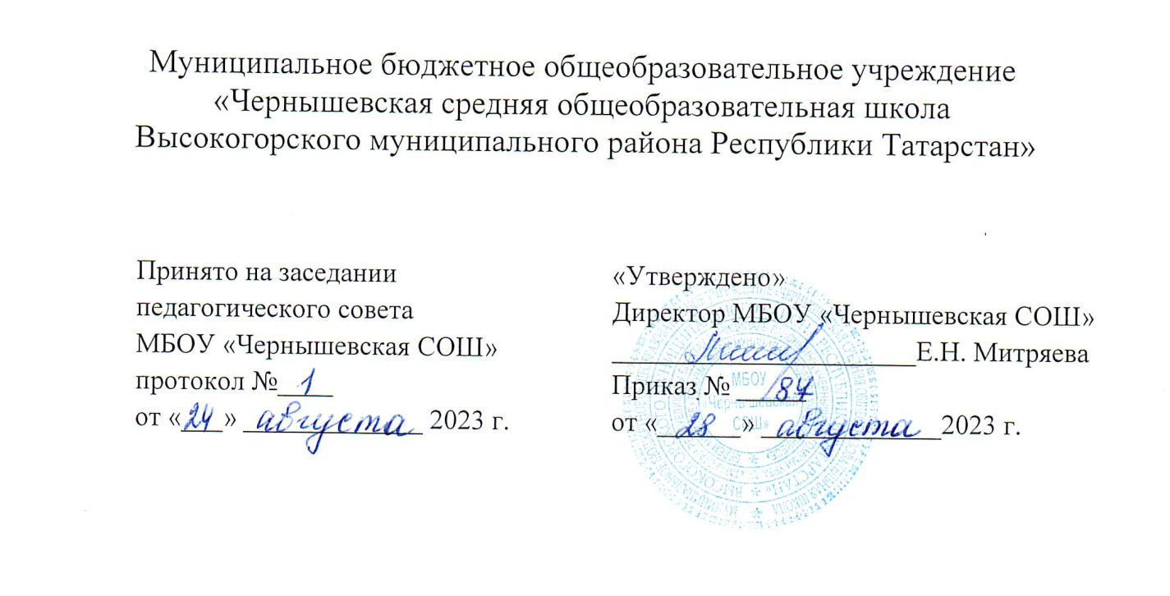

План
внеурочной деятельности
среднего общего образования

на 2023-2024 учебный год

- Пояснительная записка
  - Под внеурочной деятельностью следует понимать образовательную деятельность, направленную на достижение планируемых результатов освоения основной образовательной программы (личностных, метапредметных и предметных), осуществляемую в формах, отличных от урочной с учетом выбора участниками образовательных отношений курсов внеурочной деятельности из перечня, предлагаемого школой, а также с учётом ресурсов школы.
  - Внеурочная деятельность является неотъемлемой и обязательной частью основной общеобразовательной программы.
  - Внеурочная деятельность на уровне основного общего образования осуществляется в соответствии с рабочей программой воспитания школы.
  - Внеурочная деятельность ООО в МБОУ «Чернышевская СОШ» организуется в соответствии со следующими нормативно-правовыми документами и методическими рекомендациями:
    - Федеральный закон от 29.12.2012 № 273-ФЗ «Об образовании в Российской Федерации».
    - Приказ Министерства просвещения Российской Федерации от 18.05.2023 № 371
"Об утверждении федеральной образовательной программы среднего общего образования"
(Зарегистрирован 12.07.2023 № 74228)
    - Письмо Министерства просвещения РФ от 15.08.2022 № 03- 1190 «О направлении методических рекомендаций» (по реализации цикла внеурочных занятий «Разговоры о важном»).
    - Письмо Министерства просвещения РФ от 03.04.2023 №ДГ-617/05 «О направлении информации (вместе с Методическими рекомендациями по реализации профориентационного минимума в общеобразовательных организациях РФ)
    - Постановление Главного государственного санитарного врача РФ от 28.09.2020 №28 «Об утверждении санитарных правил СП 2.4.3648-20
«Санитарно-эпидемиологические требования к организациям воспитания и обучения, отдыха и оздоровления детей̆ и молодежи».
    - Санитарные правила и нормы СанПиН 1.2.3685-21 «Гигиенические нормативы и требования к обеспечению безопасности и (или) безвредности для человека факторов среды обитания», утвержденных Постановлением Главного государственного санитарного врача РФ от 28.01.2021 № 2 (далее - СанПин 1.2.3685-21).
    - Основная образовательная программа основного общего образования МБОУ «Чернышевская СОШ»

  - План внеурочной деятельности представляет собой описание целостной системы функционирования школы в сфере внеурочной деятельности с определёнными направлениями и примерным расходом времени на их реализацию (расходы времени на отдельные направления Плана могут меняться в зависимости от задач на каждом этапе реализации программы).
  - На основании решения педагогического коллектива, интересов и запросов детей и родителей (законных представителей) в школе реализуется модель плана внеурочной деятельности с преобладанием учебно-познавательной
деятельности, когда наибольшее внимание уделяется внеурочной деятельности по учебным предметам и организационному обеспечению учебной деятельности. Также в план внеурочной деятельности включено направление по организации внеурочных занятий патриотической, нравственной и экологической тематики (основание: письмо Министерства просвещения РФ от 17.06.2022 №03-871 «Об организации занятий «Разговоры о важном»).
  - При реализации плана внеурочной деятельности предусмотрена вариативность содержания внеурочной деятельности с учетом образовательных потребностей и интересов обучающихся.
- Цель и задачи внеурочной деятельности, организуемой на уровне СОО. Внеурочная деятельность обучающихся осуществляется в соответствии с рабочей программой воспитания школы.
Цель внеурочной деятельности: обеспечение индивидуальных потребностей обучающихся, достижение планируемых результатов освоения средней образовательной программы (личностных, метапредметных и предметных) и осуществляется в формах, отличных от форм, используемых преимущественно на урочных занятиях.
Достижение поставленной цели предусматривает решение следующих основных
задач:
- обеспечение доступности получения качественного основного общего образования, достижение планируемых результатов освоения основной образовательной программы основного общего образования всеми учащимися, в том числе детьми-инвалидами и детьми с ОВЗ;
- установление требований к воспитанию и социализации учащихся на соответствующем культурном уровне развития личности, созданию необходимых условий для ее самореализации;
- обеспечение эффективного сочетания урочных и внеурочных форм организации учебных занятий, взаимодействия всех участников образовательных отношений;

- взаимодействие образовательного учреждения при реализации основной образовательной программы с социальными партнерами;
- выявление и развитие способностей учащихся, в том числе детей, проявивших выдающиеся способности, детей с ОВЗ и инвалидов, их интересов через систему клубов, секций, студий и кружков, общественно полезную деятельность, в том числе с использованием возможностей образовательных организаций дополнительного образования;
- организацию интеллектуальных и творческих соревнований, научно- технического творчества, проектной и учебно-исследовательской деятельности;
- участие учащихся, их родителей (законных представителей), педагогических работников и общественности в проектировании и развитии внутришкольной социальной среды, школьного уклада;
- включение учащихся в процессы познания и преобразования внешкольной социальной среды (района, города) для приобретения опыта реального управления и действия;
- социальное и учебно-исследовательское проектирование, профессиональная ориентация учащихся при поддержке педагогов, психологов, социальных педагогов, сотрудничество с базовыми предприятиями, учреждениями профессионального образования, центрами профессиональной работы;
- сохранение и укрепление физического, психологического и социального здоровья учащихся, обеспечение их безопасности.

- План внеурочной деятельности представляет собой описание целостной системы функционирования школы в сфере внеурочной деятельности и включает в себя, в соответствии с ФГОС и основной образовательной программой среднего общего образования:

Направления внеурочной  деятельности | Цель занятий ВД
Внеурочные занятия патриотической, нравственной и экологической тематики | Формирование соответствующей внутренней позиции личности обучающегося, необходимой ему для конструктивного и ответственного поведения в  обществе.
Внеурочная деятельность по учебным предметам ООП | Удовлетворение различных интересов учеников, потребностей в физическом развитии и совершенствовании с учетом этнокультурных  интересов, особых образовательных потребностей детей с ОВЗ
Внеурочная деятельность по формированию функциональной грамотности | Формирование читательской математической, естественно-научной, финансовой грамотности обучающихся.

Внеурочная деятельность по  развитию личности, ее способностей | Удовлетворение образовательных потребностей и  интересов, самореализация обучающихся, в том числе одаренных
Внеурочная деятельность по реализации воспитательных мероприятий | Реализация комплекса воспитательных мероприятий на уровне школы, класса, занятия в творческих объединениях по интересам, культурные и социальные практики с учетом историко-культурной и этнической специфики региона, потребностей обучающихся, родителей (законных представителей)  несовершеннолетних обучающихся.
Внеурочная деятельность по организации деятельности ученических сообществ | Организация деятельности подростковых коллективов, в том числе ученических классов, разновозрастных объединений по интересам, клубов; детских,  подростковых и юношеских общественных объединений, организаций и т.д.
Внеурочная деятельность, направленная на организационное обеспечение  учебной деятельности | Проведение организационных собраний, взаимодействие с родителями по обеспечению успешной реализации образовательной программы и т.  д.)
Внеурочная деятельность по организации педагогической  поддержки | Оказание педагогической поддержки ученикам
Внеурочная деятельность по обеспечению благополучия детей | Обеспечение благополучия учеников в пространстве школы: безопасности жизни и здоровья, безопасных межличностных отношений в учебных группах, профилактики неуспеваемости, профилактики различных рисков, возникающих в процессе  взаимодействия школьника с окружающей средой, социальной защиты учащихся

План внеурочной деятельности (недельный) для 10-11 классов

№п/п | Направление | Учебные курсы | Количество часов в неделю
№п/п | Направление | Учебные курсы | 10класс | 11 класс
1 | Внеурочные занятия патрио- тической, нравственной и  экологической тематики | Разговоры о важном | 1 | 1
2 | Внеурочная деятельность по учебным предметам образовательной программы | Хочу всё знать! ЕГЭ на «Отлично» | 0 | 2
3 | Внеурочная деятельность по формированию функциональ- ной грамотности школьников, проектная и исследователь-ская деятельность | Функциональная грамотность | 1 | 1
3 |  | Проектное бюро | 1 | 0
4 | Внеурочная  деятельность по развитию личности | Россия - мои горизонты | 1 | 1
5 | Внеурочная деятельность, направленная на реализацию комплекса воспитательных мероприятий | Семьеведение | 1 | 0
6 | Внеурочная деятельность по организации деятельности ученических сообществ | Реализуется в рамках РДДМ
7 | Внеурочная деятельность по организации педагогической  поддержки | Реализуется в рамках программы воспитания
8 | Внеурочная деятельность  по обеспечению благополучия обучающихся | Здоровая минутка | 1 | 1
 | ИТОГО недельная нагрузка |  | 6 | 6

